传递日丰民族品牌的匠心与守护
广 告 主：日丰
所属行业：管道行业
执行时间：2020.01.01-12.31
参选类别：创意传播类
营销背景
把品牌官媒当成市场传播重要的一环，去挖掘它所能赋予品牌的不可或缺的作用；在2020年，从品牌整体宣传推广出发，借势新媒体平台特点，让官微成为日丰集团市场营销策略中与用户交互体系建设的一支奇兵！
营销目标
对行业：通过占位中国匠造、品质之选，提升日丰品牌和产品口碑。
对客户/用户：通过案例展示，借助产品差异化卖点和提供免费的优质服务，获得大量消费者认可，从而转化销售。
对经销商：通过交互传播，增强经销商黏度，让经销商了解日丰管道的优势和实力，转化销售。
策略与创意
策略：
1、用户层面：针对工程方、经销商、家庭用户等不同用户，将“中国匠造”和“品质之选”概念打入心智。
2、运营层面：官微运维精细化运营&搭建与转化：承载品牌核心信息做管道人的社交圈，品牌服务的端口承担消费者服务与CRM管理工具。
3、内容和服务层面：内容先行，服务随后。ToB从集团态度、集团实力到核心产品信息输出，ToC从功能认知到情感认可，从而达到普通受众到品牌粉丝转化。
创意：
2020年，日丰以“守护从不缺席”为传播主线，引发用户对“日丰守护”的联想，带出品牌匠造、产品品质、售后服务体验和暖心公益等利益点；以充满人情味的词语“守护”来承载品牌诉求，以更贴近消费者认知的内容来打入心智。
执行过程/媒体表现
- 围绕年度传播的主题策略，细致规划栏目和文章内容，打造管道人的社交圈。
- 长期内容：品牌资讯、产品/服务推介、人物故事、达人测评、工程案例、管哥知识科普（管道方面知识）、节点问候。
短期内容：品牌公益、互动活动、直播分享、技能比拼大赛。
机动内容：品牌跨界推广、热点借势、粉丝UGC内容。
- 每周根据栏目方向，更新1-2条内容；每周5*10小时进行粉丝评论维护。
品牌资讯：展会、科研实力、获奖等信息播报；
人物故事：水管工/经销商/科研人物故事打造，塑造主人翁意识；
工程案例：彰显品牌实力的工程案例报道；
直播分享：打造品牌素人koc，分享管道知识和产品培训；
互动活动：日常话题和节点活动。

3、以用户的语言进行沟通，借势重要节点热点进行品牌资讯播报，彰显日丰实力和地位，牢牢占领“中国匠造”和“品质之选”的概念点，在消费者心中建立强大的品牌形象。
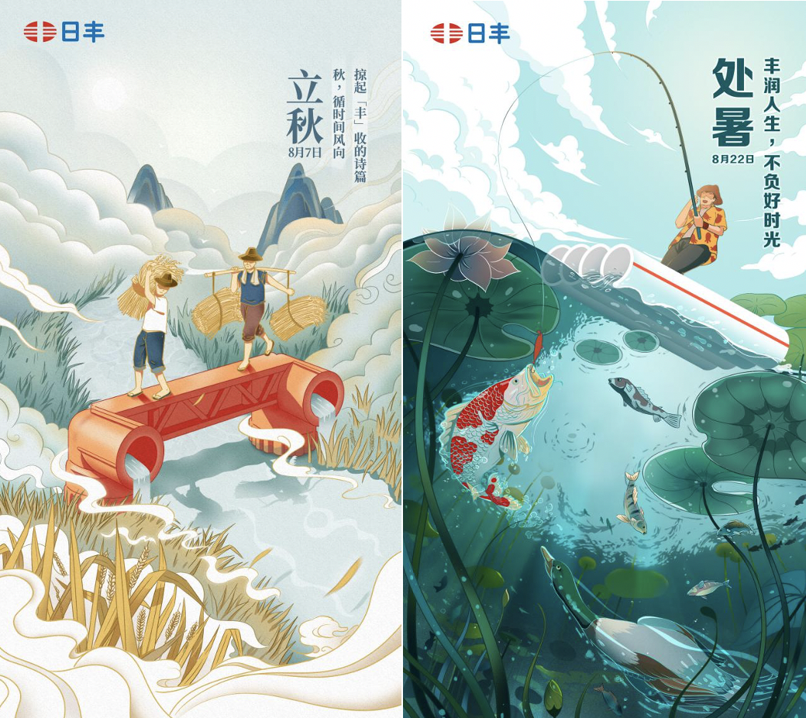
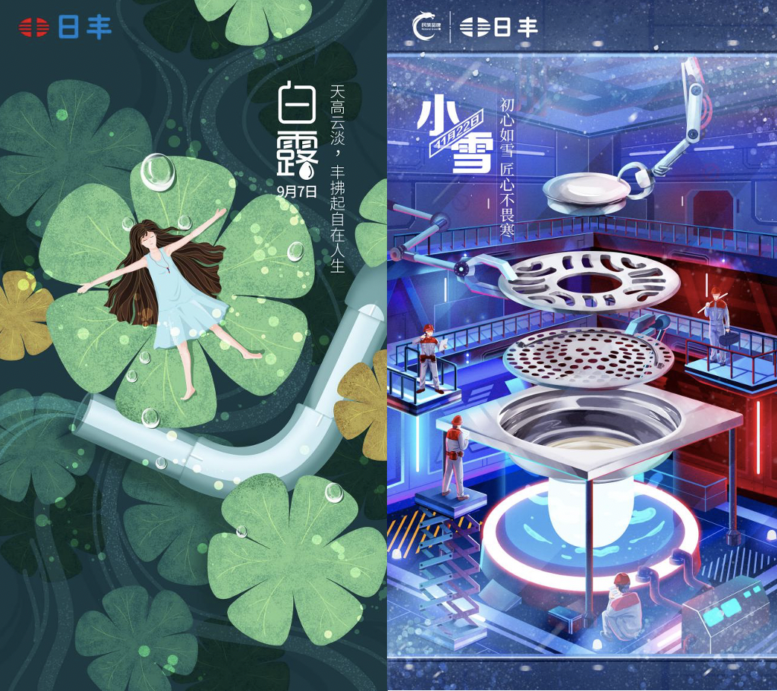
营销效果与市场反馈
通过运维规划系列内容，日丰官微内容驱动性显著提高，官微阅读量达到质的提升，单篇阅读量平均5000+，其中新品、好物推荐等知识科普推文阅读量均超过10000+；日丰官微已成为日丰集团整体市场营销与用户交互体系建设的重要一环。

